源泉所得税の徴収漏れ
対象部局室課名 | 検出事項 | 監査の結果 | 措置の内容
教育委員会事務局  教育振興室  高等学校課 | 平成23年12月２日に公布された「東日本大震災からの復興のための施策を実施するために必要な財源の確保に関する特別措置法」において、平成25年１月１日から平成49年12月31日までの間に生ずる所得について源泉所得税を徴収する際、復興特別所得税を併せて徴収しなければならない。  しかしながら、高等学校課においては平成25年度秋季入学者選抜及び平成26年度前期入学者選抜における翻訳業務の謝礼、延45名の支払いについて、誤って復興特別所得税を徴収していなかった。 | 【是正を求めるもの】  東日本大震災からの復興のための施策を実施するために必要な財源の確保に関する特別措置法第28条の規定に違反している。  速やかに未徴収となっている復興特別所得税の是正をされたい。  今後は、報酬等における源泉所得税の徴収事務について、関係法令、通知等について周知徹底を図り、適正な事務処理を行われたい。  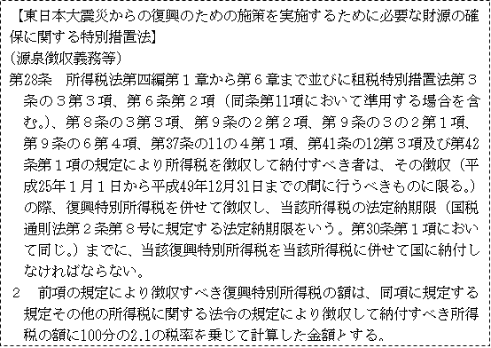 | 復興特別所得税の追加徴収については、直ちに延べ45名（納入義務者37名）に対し、納入通知書を送付し、納入を確認した。  報酬等における源泉所得税の徴収事務については、適正な事務処理を行うとともに、府立学校への出先機関配当時には、関係法令等について周知を図った。

